***Д.В. Басалай,студ.; рук. Г.Т. Кулаков д.т.н., проф. (БНТУ,Минск)***

**Система автоматического управления мощностью энергоблока**

Планируемый ввод двух энергоблоков атомной электрической станции (АЭС) в Белорусской энергетической системе вынудит часть энергоблоков с котлами на газо-мазутном топливе работать в полупиковых и пиковых частях графиков электрических нагрузок, т.е. в широком диапазоне изменения нагрузок и режимов. В связи с этим, становится актуальной проблема существенного улучшения качества регулирования технологических параметров энергоблоков в переменных режимах для повышения экономичности, надёжности, долговечности, безопасности работы энергетического оборудования, а так же уменьшения выбросов вредных веществ в окружающую среду. В качестве одного из направлений существенного улучшения качества регулирования системы автоматического регулирования (САР) теплоэнергетических процессов предлагается использовать модернизированную систему автоматического управления мощностью энергоблока (САУМБ) на основе структурно-параметрической оптимизации (СПО) САР и оптимальных настроек котельного регулятора мощности (КРМ) и турбинного регулятора мощности (ТРМ).

При разработке модернизированной САУМБ, за основу для сравнения берём типовую систему [2]. На одном из энергоблоков Лукомльской ГРЭС экспериментальным путём были получены следующие переходные характеристики мощности и давления пара перед турбиной (рисунок 1) и соответствующие им величины максимальных регулирующих воздействий (рисунок 2).

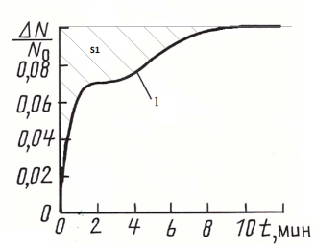 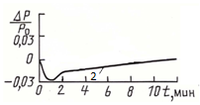

Рисунок 1 – Графики переходных процессов САУМБ при скочкообразном изменении задания (заданной мощности) в режиме номинально давления пара перед турбиной. 1-относительное изменение мощности Nф 2-относительное изменение давления P0.

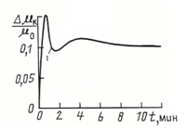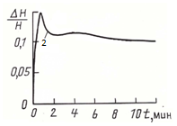

Рисунок 2 – Графики переходных процессов регулирующих воздействий : 1- относительное изменение котельной нагрузки µк; 2-относительное изменение положения клапанов турбины hрк.

Основной задачей при регулировании мощности энергоблока, является максимальное быстродействие по набору заданной мощности с учётом максимальной величины соответствующего регулирующего воздействия. Поэтому предложенная нами СПО типовой САУМБ была направлена в первую очередь на улучшение качества отработки задания по мощности с учётом максимальной величины задания котельным регуляторам нагрузки, а так же величины максимального отклонения давления пара перед турбиной.

СПО системы основана на передаточной функции оптимального регулятора, где критерием оптимальности является передаточная функция замкнутой САР по задающему воздействию. Достоинствами данного метода является то, что для настройки КРМ (реальный ПИД регулятор) и ТРМ (реальный ПИ-регулятор) необходимо всего по одному параметру динамической настройки, который входит в критерий оптимальности в виде заданной постоянной времени Тзд.

Суть предложенной СПО системы заключается в введении дополнительного корректирующего звена, которое компенсировало бы площадь S1 (рисунок 1, кривая 1) для уменьшении времени регулирования фактической мощности энергоблока и оптимальной отработки заданного давления пара перед турбиной.

В результате моделирования предложенной схемы получены следующие переходные характеристики по мощности и давлению (рисунок 3) при соответствующих величинах максимальных регулирующих воздействий (рисунок 4).

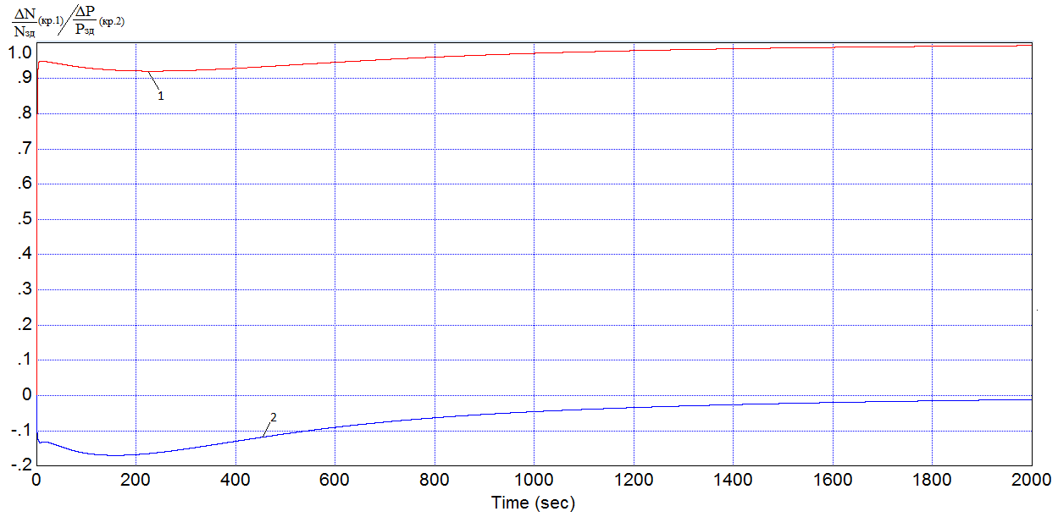

Рисунок 3 – Графики переходных процессов модернизированной САУМБ при скочкообразном изменении задания(заданной мощности) 1- относительное изменение фактической мощности Nф; 2- относительное изменение давления пара перед турбиной P0.

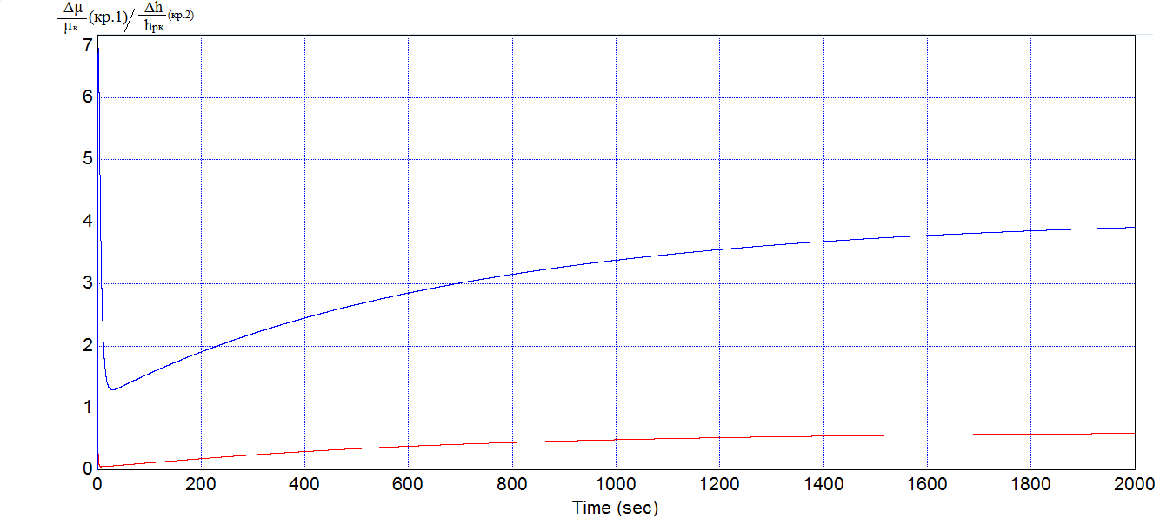

Рисунок 4 – Графики переходных процессов регулирующих воздействий: 1-относительное изменение котельной нагрузки µк; 2- относительное изменение положения клапанов турбины hрк.

Из приведённых графиков следует, что предложенная САР значительно улучшает качество регулирования фактической мощности Nф и давления пара перед турбиной Р0 по предложенной методике, за счёт незначительного увеличения максимальных регулирующих воздействий: задания котельным регуляторам нагрузки µк и изменения положения клапанов турбины hрк по сравнению с экспериментальными графиками.

**Библиографический список**

1. Кулаков Г.Т. Инженерные экспресс – методы расчёта промышленных систем регулирования: спр. пособие/Г.Т. Кулаков. – Минск: Вышэйшая школа, 1984.
2. Кулаков Г.Т., Литвинец В.И., Терешко М.Н., Сороко Е.В. Промышленные испытания системы автоматического управления мощностью энергетического блока 300 МВт в широком диапазоне изменения нагрузок. Известия ВУЗ.   
   Энергетика №5,1978, с 66-71.